彰化縣104年度國民中小學校外教學計畫
活 動 成 果 表
計畫名稱 |  | 彰化縣西港國民小學校外教學活動實施計畫
申請學校 |  | 彰化縣大城鄉西港國民小學
量之成效分析 | - 前言  西港國小位處地層下陷地區，學生長久以來飽受水患之苦，欲根本解決水患問題，從永續議題入手是一種可行的方式。本次校外教學活動結合不同大眾運輸工具如巴士、火車及腳踏車，讓學生體會低碳節能及愛護地球的生活方式，從而深植環境永續的概念。課程同時安排參訪車埕小鎮，希望經由車埕慢活環保觀光形態的觀察，培養學生熱愛鄉土的情懷，結合環境永續概念，尋找解決鄉里環境問題的可能途徑。  - 活動時間:  104年5月19日  - 場次:  - 行前說明會2場次:校內教師說明1場次,學生說明會1場次  - 校外教學活動1場次:5月19日舉辦  - 檢討會1場次:請老師針對校外教學活動過程提出檢討及建議。  - 數量:4場次  - 參與人數:學生75人,教師9人  - 學習單:75份(附件1：優良學習單)  - 滿意度調查表之件數:84份

質之成效分析 | - 課程內涵  西港地區因地層下陷嚴重，長久以來飽受水患之苦，西港國小教師團隊經由設計本次低碳校外教學之旅，讓學生體驗減輕地球負擔的智慧生活選擇。課程主要達到：  1.了解地區生態資源。  2.比較不同類型的低碳交通工具。  3.認識的低碳生活型態。  - 成效  1. 透過行前教育，學生能知道校外安全注意事項。  2. 融入自然科教學，並運用校內原生植物，指導學生進行辨識。  3. 學習單檢核學生學習成效。  4. 培養學生低碳生活概念交通工具發展與自然共存共榮的永續思維。  - 過程檢討  - 行前校外踏查，預先履勘校外教學場地，排除危險因子。二水騎自行車規劃部分，因為會經過鐵路平交道，事先安排工作人員指揮交通，並讓學生知道相關鐵路平交道知識及遵守事項。  - 低年級多位學生不會騎自行車，已安排工作人員協助用協力車方式載送。  - 時間安排過於緊湊，學生沒有自由參訪或休息時間。  - 搭乘火車需指導乘車禮儀，讓位給孕婦或年長者坐。  5. 天氣太炎熱，需多準備礦泉水。  - 問題解決策略  - 行前規劃詳細，預先履勘校外教學場地，可使活動流程順暢，並排除危險因子。  - 學生行前教育，可使學生知道活動目的、學習重點及注意事項。  - 活動過程安排工作人員，注意交通、學生狀況。  - 針對活動召開檢討會，作為下次辦理活動參考。  - 活動成員滿意度調查分析  滿意度調查：  - 您覺得本次校外教學的地點適合您參觀嗎？
  很好 | 好 | 普通 | 差 | 很差 | 合計
  60人 | 16人 | 8人 | 0人 | 0人 | 84人
  71.41％ | 19.04％ | 9.5％ | 0％ | 0％ | 100％
質之成效分析 | - 您覺得本次校外教學的課程內容有趣嗎？  - 您覺得老師（導覽員）解說內容清楚嗎？  - 您認為本次課程對您學習上有幫助嗎？  - 本次校外教學對了解家鄉特色或文化有幫助嗎？  - 您對本次校外教學整個活動喜歡嗎？  問題與建議：  - 本次校外教學最讓您感興趣的地方是：  二水:  二水自行車步道景色優美；二水火車站；自行車道；去二水騎單車；坐火車，可以看風景；觀賞火車；外面風景佳。  車埕：  參觀車埕林業展示館；車埕做手工藝；車埕火車站；車埕木業文化；做筆筒，敲敲打打很有趣,而且很實用；在車埕做木椅；車埕，可以買東西、吃冰、做東西，還可以認識很多我們沒看過的東西。
  很好 | 好 | 普通 | 差 | 很差 | 合計
  48人 | 24人 | 12人 | 0人 | 0人 | 84人
  57.14％ | 28.57％ | 14.29％ | 0％ | 0％ | 100％
  很好 | 好 | 普通 | 差 | 很差 | 合計
  40人 | 27人 | 17人 | 0人 | 0人 | 84人
  47.62％ | 32.14％ | 20.24％ | 0％ | 0％ | 100％
  很好 | 好 | 普通 | 差 | 很差 | 合計
  42人 | 22人 | 20人 | 0人 | 0人 | 84人
  50％ | 26.19％ | 23.81％ | 0％ | 0％ | 100％
  很好 | 好 | 普通 | 差 | 很差 | 合計
  56人 | 18人 | 10人 | 0人 | 0人 | 84人
  66.66％ | 21.43％ | 11.91％ | 0％ | 0％ | 100％
  很好 | 好 | 普通 | 差 | 很差 | 合計
  56人 | 17人 | 11人 | 0人 | 0人 | 84人
  66.66％ | 20.24％ | 13.10％ | 0％ | 0％ | 100％
質之成效分析 | - 本次校外教學讓您最有收穫的內容是：  二水:  騎腳踏車可以瘦身；跟最好的朋友拍照；認識火車的結構；很好玩；騎腳踏車,因為這是我們班第一次全部的人都騎,所以感覺不一樣；在二水騎腳踏車,還有買紀念幣；介紹火車；了解蒸汽火車；騎單車的時候,讓我學會騎單車。  車埕：  了解車埕的林業發展、歷史及文化；可以有機會動手做筆筒；了解車埕火車的由來；學會如何做椅子；第一次做火車；火車知識；買東西做紀念；學習到車埕以前發生過的事；認識了車埕老街的許多事物；了解車埕的由來；這次的校外教學讓我了解車埕的特色；了解車埕的地名由來；讓我學到許多知識； 木材可以做很多東西；讓我了解好多火車；坐火車的時候,感覺很好玩；樹木有很多種；要愛護環境；去車埕了解那是什麼樹木什麼東西從哪裡來；車埕， 因為可以認識到很多的內容,而且還可以看到我們沒看過的東西；搭火車；做筆筒, 敲敲打打很有趣,而且很實用；讓我獲得很多有關木的知識；學習在外面生活；體驗DIY。  - 您認為本次校外教學可以再增加的內容是：  增加地點：可以到水里、集集；可以去看電影；去遊樂園¡F去一些有關博物館的地方；希望可以到遊樂園玩 ,因為我想玩到我喜歡的東西；海邊玩；認識新的地方；多參觀一些地方  增加活動內容：希望坐車的時候可以播放影片給我們看；看魔術表演；加上玩的器材；多參觀不同文化、物品；多帶學生到外面走走, 看看美麗新鮮的事物；家鄉文化特色。  增加時間：規劃活動能有更充足的時間；騎腳踏車的時間可以增加；時間再多加一些；增加自由活動時間；希望時間可以再久一點。  其他：午餐增加一瓶養樂多。  - 您希望下次舉辦校外教學的地點能有：  縣市鄉鎮：台中、台南、線西鄉、南投、苗栗、九份、三義。  參訪類：台中科學博物館、台北101大樓、鹿港老街、台南老街、動物園、台北故宮、海生館、博物館、宜蘭童玩節。  遊樂類：遊樂園、六福村、圓山兒童樂園、義大、小人國、游泳池。  活動類：做DIY的地方、海邊玩、看電影、爬山、玩水、臺中東豐自行車道。  農場（環教）類：墾丁、清境農場、阿里山、農場、高美溼地。  - 其他意見與建議：  行程太緊湊:  行程太緊湊，可再做調整會更完美。我希望可以在車埕火車站停留多一點時間，因為那裏很美麗。休息時間多一點。騎腳踏車時間多一點。休息時間多一點。如果騎腳踏車也要休息一下下。騎腳踏車時間多一點。  活動建議：  經費不太夠，可參觀農場列入環境教育時數。建議老師可以讓我們在車上說笑話。只要是可以有學習的地方就好了。建議老師讓我們在車上可以唱歌。多讓我們體驗一些DIY。可以玩兩天一夜、三天兩夜。多讓學生體驗各種活動。健行。下次如果有校外教學我想去九族。希望以後可以去看火車給予孩子分組體驗，感受自我探索及自律的樂趣。
其他：
我希望下次還能有更多戶外教學。我覺得這次的活動辦得很好，沒有缺點。謝謝老師舉辦的活動。
感謝主任和老師。感謝校長和主任。感謝你們讓我們去玩又租自行車。感謝老師和主任辦這次的校外教學。感謝主任們辛苦的幫我們舉辦這個活動。下次再去，因為很好玩騎腳踏車。這次很好玩，希望下次可以再去。
活 動 成 果 照 片 (書 面 ６ 張 以 上) 及 成 果 資 料 電 子 檔 光 碟 一 份 | 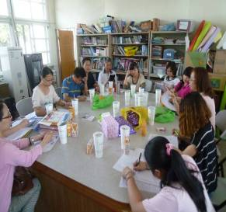 | 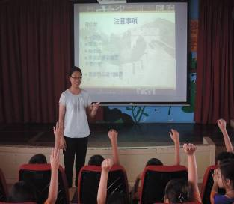
活 動 成 果 照 片 (書 面 ６ 張 以 上) 及 成 果 資 料 電 子 檔 光 碟 一 份 | 辦理教師行前說明會 | 辦理學生行前說明會
活 動 成 果 照 片 (書 面 ６ 張 以 上) 及 成 果 資 料 電 子 檔 光 碟 一 份 | 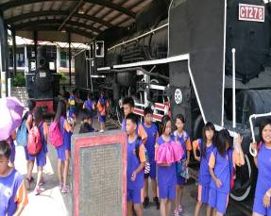 | 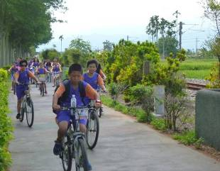
活 動 成 果 照 片 (書 面 ６ 張 以 上) 及 成 果 資 料 電 子 檔 光 碟 一 份 | 參觀蒸汽火車頭 | 腳踏車道體驗

活 動 成 果 照 片 (書 面 ６ 張 以 上) 及 成 果 資 料 電 子 檔 光 碟 一 份 | 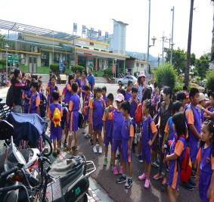 | 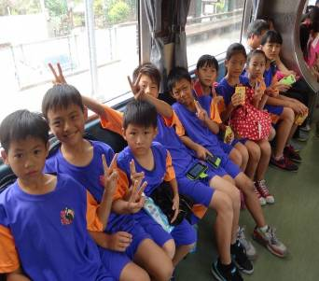
活 動 成 果 照 片 (書 面 ６ 張 以 上) 及 成 果 資 料 電 子 檔 光 碟 一 份 | 參觀二水火車站 | 搭火車到車埕
活 動 成 果 照 片 (書 面 ６ 張 以 上) 及 成 果 資 料 電 子 檔 光 碟 一 份 | 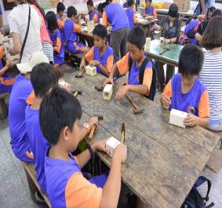 | 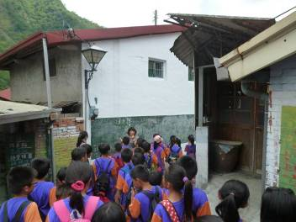
活 動 成 果 照 片 (書 面 ６ 張 以 上) 及 成 果 資 料 電 子 檔 光 碟 一 份 | 動動手木工DIY | 訪查車埕地區老街

活 動 成 果 照 片 (書 面 ６ 張 以 上) 及 成 果 資 料 電 子 檔 光 碟 一 份 | 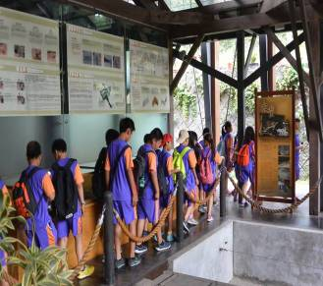 | 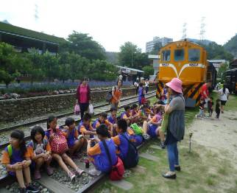
活 動 成 果 照 片 (書 面 ６ 張 以 上) 及 成 果 資 料 電 子 檔 光 碟 一 份 | 參觀車埕木業展示館 | 認識舊式火車及鐵軌
活 動 成 果 照 片 (書 面 ６ 張 以 上) 及 成 果 資 料 電 子 檔 光 碟 一 份 | 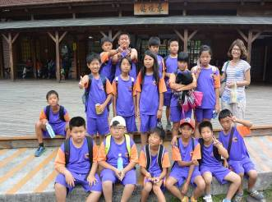 | 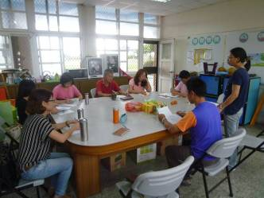
活 動 成 果 照 片 (書 面 ６ 張 以 上) 及 成 果 資 料 電 子 檔 光 碟 一 份 | 車埕站參觀 | 召開教師檢討會議

承辦人： 主任： 校長：

